# Celtic labyrinths generator

Основная идея проекта – возможность генерации изображений кельтских лабиринтов пользователем, используя несколько примитивных шаблонов (далее, примитивов).

Первоначальная версия представлена ниже в рисунках:

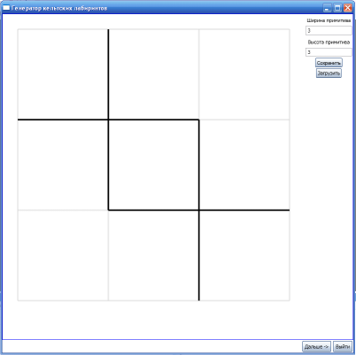

Пользователь задает примитив на сетке m*n, определяя стены лабиринта. Также есть возможность сохранять / загружать набранные примитивы. Рисунок состоит из массы примитивов, следующих из верхнего левого угла вправо и вниз друг за другом. В более поздних версиях должна обязательно появиться возможность задавать **сдвиги** примитива относительно предыдущего (без этого настоящих лабиринтов просто не получится). Вот такая картинка получается на основе этого примитива:

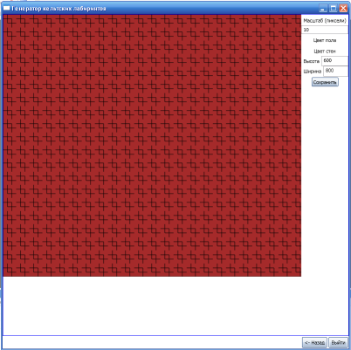

Можем задавать размер единицы (клетки примитива) в пикселях (может других единицах, для печати), а также размер рисунка, цвет стен и пола. *Цвета стен и пола в версии 1.0.0 не задаются.*

В будущем нужно уметь загружать пользовательские текстуры для стен и пола. Сохранение в основные форматы изображений. В общем, развитие будет описано в тасках и описания версий.

## Технологии и интерфейс.

Приложение – десктопный wpf мастер, пока состоящий из двух страниц (см. картинки выше), со свободным переходом туда и обратно. Общее направление интерфейса – простота и скорость освоения и работы с приложением.